SOSYAL ETKİNLİKLERİN TANIMLANMASI
Sosyal etkinlikler sanatsal, sportif, kültürel vb. etkinlikler olup tarih bazlı aktiviteler olmayan uygulamalardır.
K12NET te Sosyal Etkinlik tanımlayabilir, sosyal etkinliklere öğrenci ataması yapabilir ve öğrencilerin sosyal etkinlik raporlarını alabilirsiniz.
Sosyal etkinlik tanımlayabilmek için Sosyal Etkinlik ana modülü altında yer alan “Sosyal Etkinlikler ” ekranına geliniz.
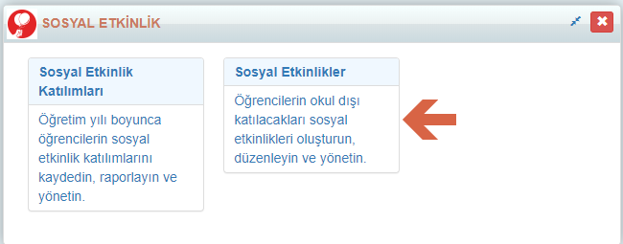
Gelen ekranda + ekleme butonuna tıklayınız.
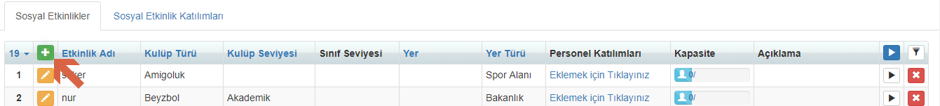
Karşınıza sosyal etkinlik detaylarını girebileceğiniz bir pencere açılmaktadır. Burada sizden 12 adet veri istemektedir.

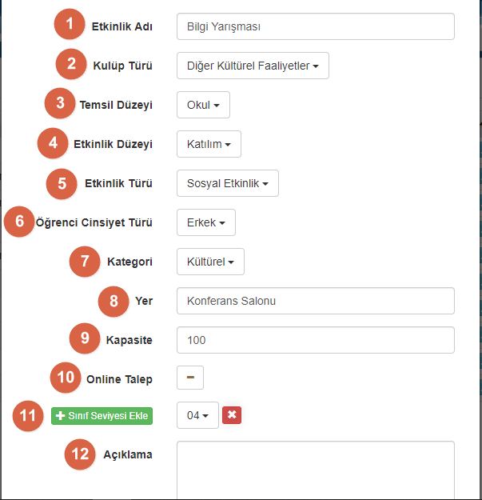

- Etkinlik Adı: Bu alana yapılacak olan sosyal etkinliğin isminin yazılması gerekmektedir. Örnek: Tekvando Turnuvası, Futbol Turnuvası vb.
- Kulüp Türü: Yapılacak sosyal etkinliğin aktivite türünün belirlenmesi. Örneğin kategorisi sportif olan sosyal etkinliğin aktivite türü beyzbol olarak sisteme tanınabilir.
- Temsil Düzeyi: Sosyal etkinliğin kurum içinde ya da kurum dışında olacağının belirlemesi. Örneğin sosyal etkinliğinizin konusuna göre kurumunuzda olabileceği gibi spor alanında, kampüste ya da okul dışında olduğunun bu alandan seçebilirsiniz
- Etkinlik Düzeyi: Tanımladığınız sosyal etkinliğin kademe düzeyini belirler.
- Etkinlik Türü: Tanımladığınız sosyal etkinliğin çalışma, etkinlik, kurs gibi tanımlayabilirsiniz.
- Öğrenci Cinsiyet Türü: Etklinlikte cinsiyet ayrımı var ise bu alandan belirtilebilir.
- Kategori: Yapılacak sosyal etkinliğin hangi alanda olacağının belirlenmesi. Örneğin sosyal etkinlik tenis turnuvası ise sportif kategoriyi seçebilecekken resim yarışmasını, sanatsal kategori olarak seçebilirsiniz.
- Yer: Sosyal etkinliğin kurum içinde ya da kurum dışında etkinliğin nerede olduğunun yazılması. Örnek: Sosyal etkinliğimiz yer türünde okul seçip yer kısmına okul konferans salonu olarak veri girişi yapılabilir.
- Kapasite: Tanımladığınız sosyal etkinliğin katılabileceği öğrenci sayısının belirlenmesi
- Online Talep: Öğrencilerin kendi portallarından, tanımlanmış sosyal etkinliği seçebilmeleri için belirlenen özellik.

Not: Bu özelliği aktif hale getirebilmek için online talep kutucuğunu onaylamanız gerekecektir.
- Sınıf Seviyeleri: Sosyal etkinliğe katılacak öğrencilerin sınıf seviyelerinin belirlenerek sisteme tanımlanması

- Açıklama: Tanımlanmış olan sosyal etkinliğe ait açıklamaların girilmesi
!!! Yukarıda belirlenen alanları tanımladıktan sonra tamam butonuna tıklayıp sosyal etkinliği kaydediniz. !!!

Personel katılımları sütunundan bu sosyal etkinlikte görev alacak personel ve öğretmenleri atayabilirsiniz. Bunun için ok ile belirtilen kısmı seçiniz

Karşınıza gelen ekranda + butonuna tıklayarak sosyal etkinliğe öğretmen ya da personel ismini yazıp seçebilirsiniz. Sosyal etkinliğe atadığınız öğretmen ya da personelin bu sosyal etkinlikte ne kadar süre görev alacağını başlama ve bitiş tarihlerini girerek sisteme tanımlayabilirsiniz
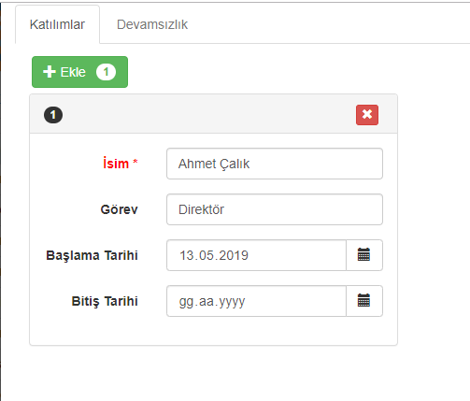

SOSYAL ETKİNLİKLERE ÖĞRENCİ ATANMASI

Etkinliğe öğrenci eklemek için Sosyal etkinlik tanımlayabilmek için Sosyal Etkinlik ana modülü altında yer alan “Sosyal Etkinlik Katılımları ” ekranına geliniz

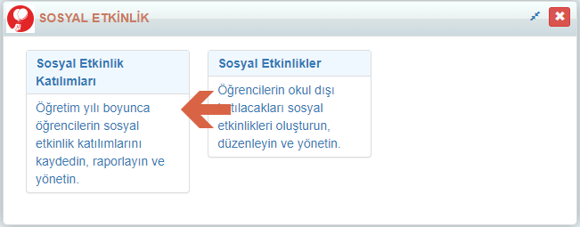
Gelen ekranda + ekleme butonuna tıklayınız.
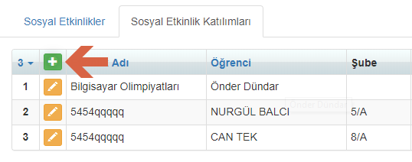
Karşınıza aktivite katılım ekranı detaylarını girebileceğiniz bir pencere açılmaktadır. Burada sizden 7 adet veri girişi istemektedir.

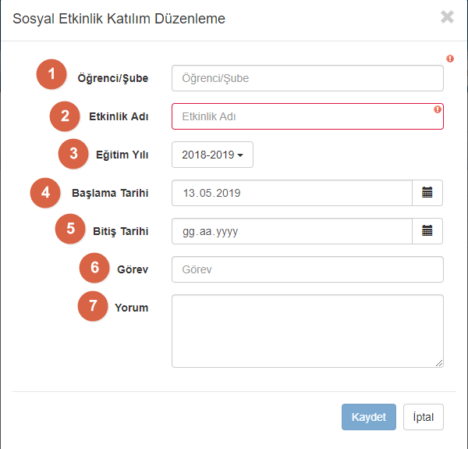

- Öğrenci/Şube: Sosyal etkinlikte görev alacak öğrencilerin belirlenmesi ve bu etkinliğe eklenmesi. Bu işlemi tanımlayabilmeniz için + butonuna basıp gelen ekranda öğrenciyi seçebilirsiniz.
- Etkinlik Adı: Öğrenciyi hangi sosyal etkinliğe atamak istiyorsanız sosyal etkinliğin ismini bu alandan girişini yapabilirsiniz.
- Eğitim Yılı: Sosyal etkinliğin gerçekleşeceği öğretim yılını bu adımda belirleyebilirsiniz.
- Başlama Tarihi: Etkinliğin başlama tarihinin seçilmesi
- Bitiş Tarihi: Etkinliğin başlama tarihinin seçilmesi
- Görev: Seçilen öğrenci ya da şubenin etkinlikteki görevinin sisteme tanımlanması
- Yorum: Sosyal etkinlikte öğrencilerle ilgili yorum bilgilerini bu alanda tanımlayabilirsiniz.

!!! Yukarıda belirlenen alanları tanımladıktan sonra tamam butonuna aktivite katılım ekranını kaydediniz. !!!

Etkinlikle ilgili ‘’Öğrenci Sosyal Etkinlik Raporu’’ Alabilirsiniz.
Bu raporu alabilmek için aşağıdaki adımları uygulayabilirsiniz.

‘’Öğrenci Sosyal Etkinlik Raporu’’ almak için Sosyal Etkinlik ana modülü altında yer alan “Sosyal Etkinlikler ” ekranına geliniz.

Gelen ekranda etkinliğin sağ tarafında bulunan işlemler butonuna tıklayınız..
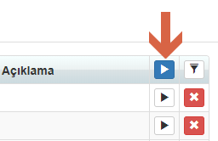

Öğrenci sosyal etkinlik raporuna tıklayınız.
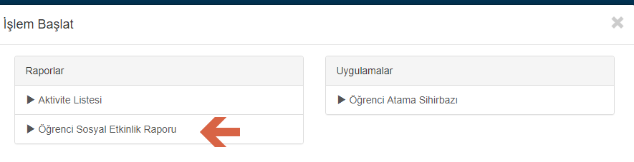
Raporun hangi türden (PDF ya da Excel) halinde gelmesini istiyorsanız işaretleyip oluştur butonuna basarak raporunuzu oluşturabilirsiniz.
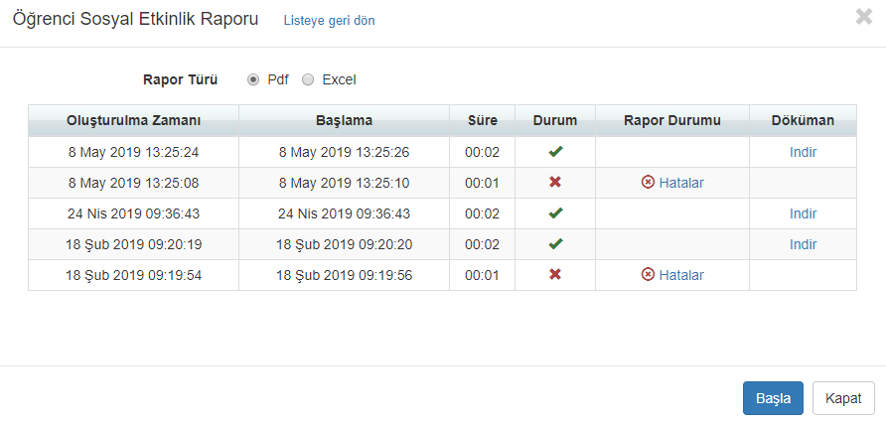

Oluşturluan raporların PDF ve Excel örnekleri aşağıda iletilmiştir
PDF
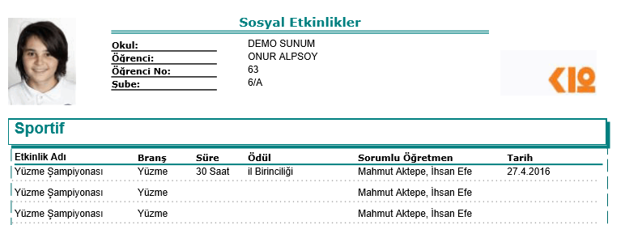
Excel
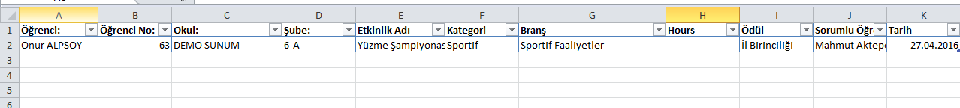
Sosyal Etkinliğe Katılan Öğrenciye Verilen Ödül Sisteme Nasıl Eklenir?
Sosyal etkinliğe katılan öğreninin aldığı ödülü sisteme tanımlayabilirsiniz. Bu işlem için aşağıdaki adımları uygulayabilirsiniz.
Ödül verilecek öğrencinin detay ekranına giriş yapınız
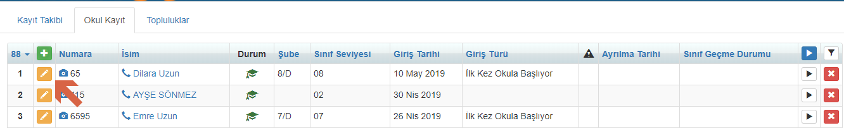
Detay ekranın sol tarafında bulunan aktivite kısmına tıklayınız
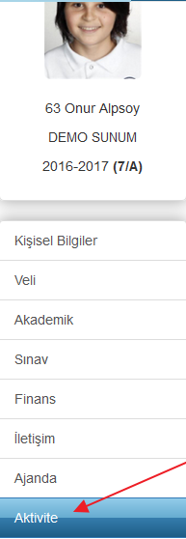
Karşınıza öğrencinin katıldığı sosyal etkinlikler gelmektedir.Ödül verilecek etkinlik eğer öğrencinin aktivite ekranında mevcut ise sol tarafında ki düzenleme butonuna tıklayıp işlemerinizi tanımlayabilirsiniz. Yeni yapılan bir sosyal etkinlikle ilgili öğrencinin ödül bilgilerini sisteme tanımlamamız gerekiyor ise” yeni katılım ekle” butonuna tıklayınız.
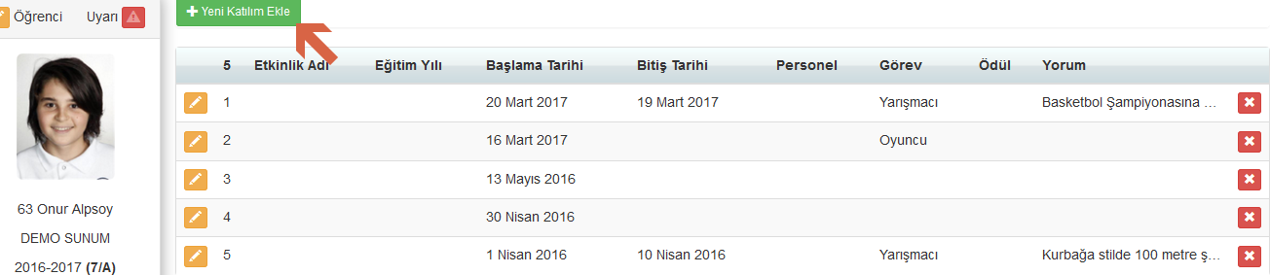

Karşınıza sosyal etkinlik katılım düzenleme ekranın gelecektir. Bu ekranda öğrenciye tanımlanacak sosyal etkinliği seçip var ise ödül bilgilerinide girebilirsiniz .

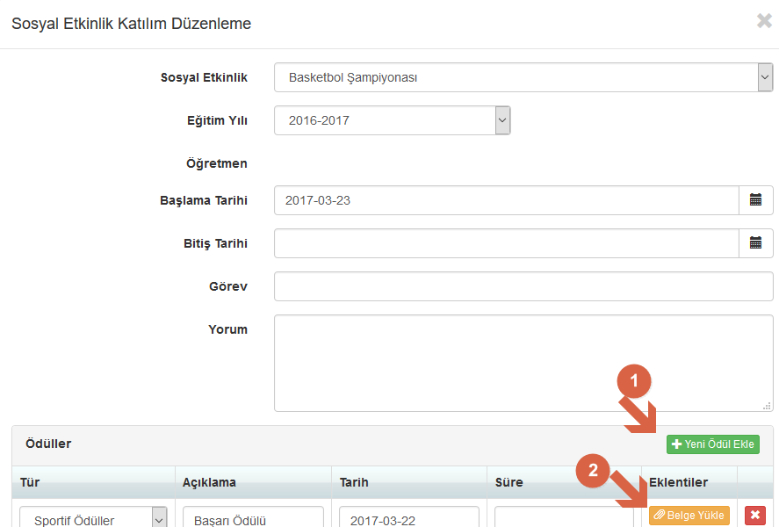
Yeni ödül ekle butonuna basarak ödülün türünü konuyla ilgili açıklamanızı ve ödül ile ilgili doküman var ise belge yükle diyerek öğrencinin sistemine tanımlayabilirsiniz.
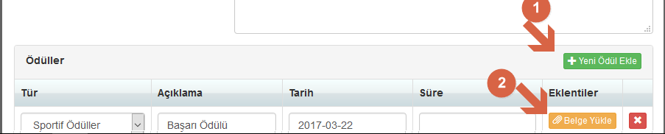

ÖĞRENCİ PORTALINDA SOSYAL ETKİNLİK NASIL GÖRÜNÜR?
Öğrenciler kendi hesaplarıyla öğrenci portalına giriş sağladıklarında ‘’Kulüpler Sekmesinden ‘’ sosyal etkinlikler linkini işaretleyebilirler
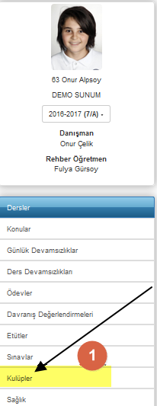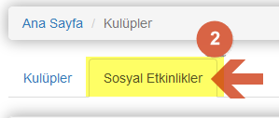
Kulüp Katılım İstekleri: Sosyal aktivite tanımlarken online talep kutucuğunun işaretlenmesi ile öğrenci portalında kulüp katılım isteklerinde sosyal etkinlikler belirlenir. Öğrenciler istedikleri aktiviteyi işaretleyerek sosyal etkinliğe kaydını yaptırabilir
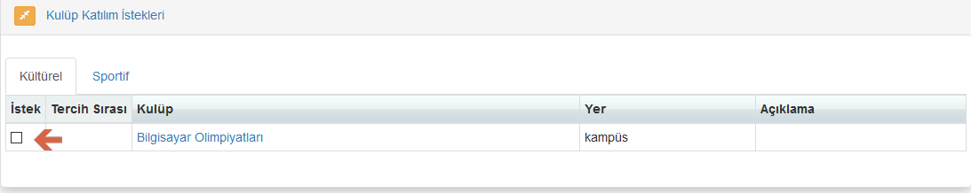

Devamsızlıklar :Öğrenciler katılıdığı sosyal etkinliğin devamsızlıklarını bu alandan görebilmektedir.
Öğrenci katıldığı sosyal etkinlikleri kendi portalında aşağıda örneği olduğu gibi görmektedir .Portföy linkine tıkladığında ise sosyal etkinlikteki çalışmaların veya belgelerin bir araya getirildiği dosyaya ulaşabilmektedir.
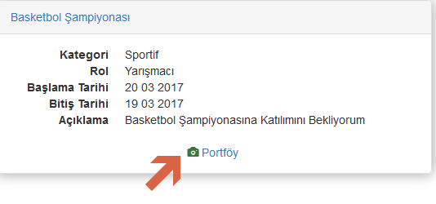
WEB SİTESİ ÜRÜN TANITIM VİDEOSU
www.k12net.com http://www.k12net.com/urun-videosu.html
REFERANSLAR BLOG
http://www.k12net.com/referanslar.html http://k12net-tr.blogspot.com

FACEBOOK TELEFON MAİL
http://www.facebook.com/k12net 0-(312)299.23.13 destek@k12net.com

